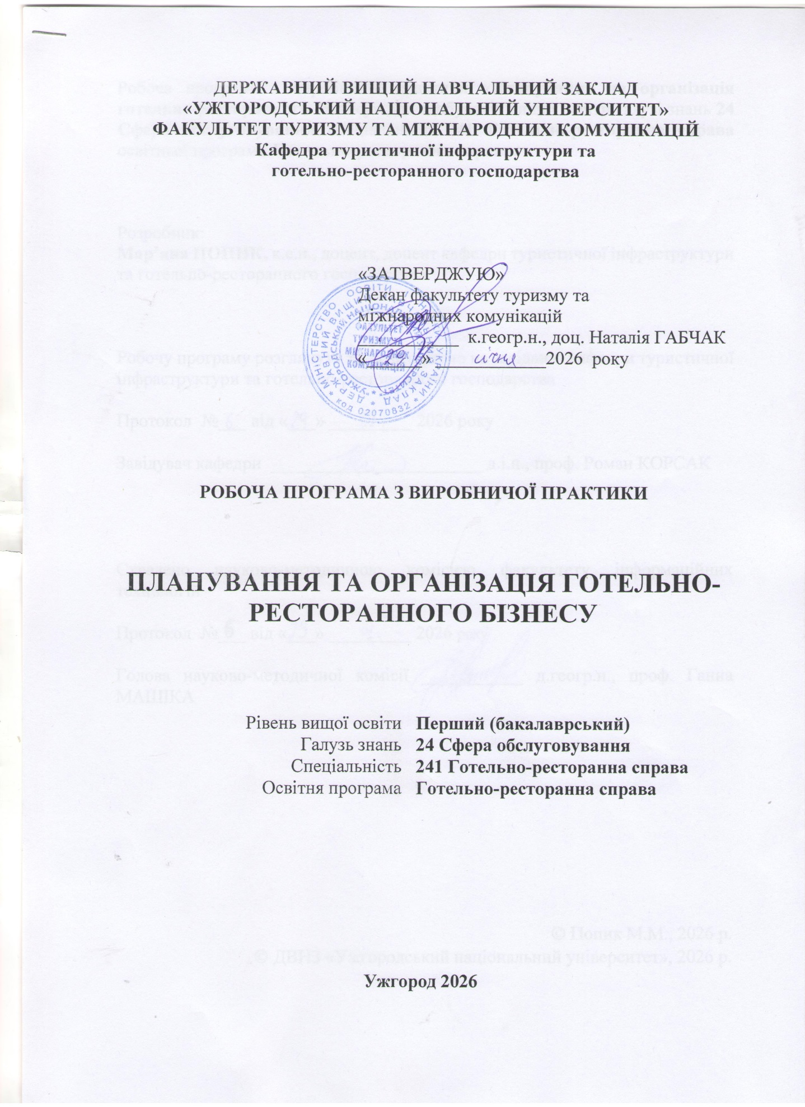
ДЕРЖАВНИЙ ВИЩИЙ НАВЧАЛЬНИЙ ЗАКЛАД
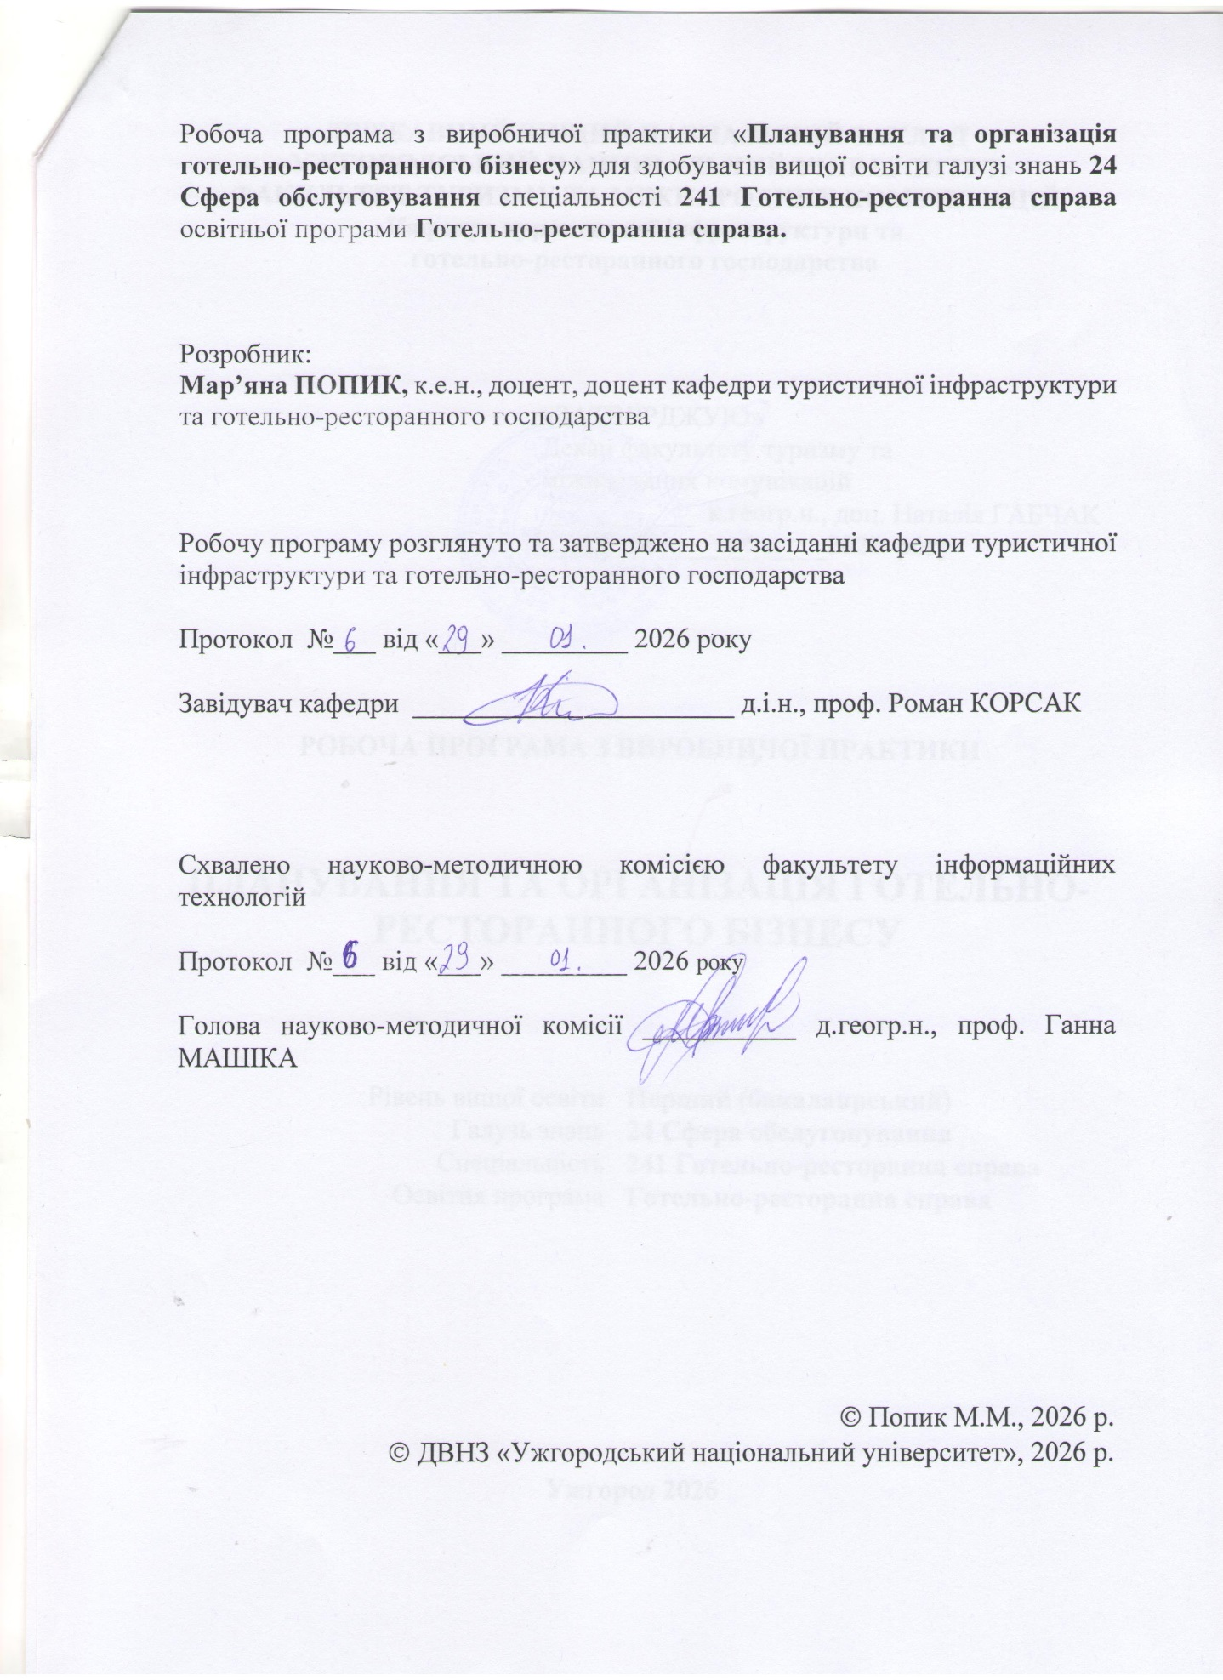

ЗАГАЛЬНІ ПОЛОЖЕННЯ

Робочу програму з виробничої практики укладено відповідно до закону України «Про освіту», Положення про проведення практики студентів вищих навчальних закладів України, освітньої програми та навчального плану напряму підготовки 241 «Готельно-ресторанна справа».
Виробнича практика – це важлива складова навчального процесу, яка передбачає здобуття студентами практичних навичок та досвіду роботи у реальних умовах виробництва, що відповідає профілю навчання. Вона дає можливість студентам застосовувати теоретичні знання на практиці та здобувати нові професійні компетенції. Метою практики є не тільки отримання практичних навичок, а й знайомство з умовами майбутньої професійної діяльності, розвитку умінь працювати в колективі, а також можливість застосувати отримані знання в реальних виробничих умовах.
Практика проводиться на підприємствах готельного та ресторанного господарства різних форм власності, видів господарської діяльності, організаційно-правової форми. Студенти зобов'язані пройти виробничу практику у встановлені терміни відповідно до графіку освітнього процесу, виконати програму практики, скласти визначений програмою звіт. Під час практики студенти повинні дотримуватися встановлених правил техніки безпеки та охорони праці на підприємстві.
Керівник практики від кафедри забезпечує організацію і проведення практики відповідно до навчального плану, проводить інструктажі студентів та контролює дотримання ними правил техніки безпеки, контролює проходження практики, оцінює її результати відповідно до поданих студентами звітів.

ОПИС НАВЧАЛЬНОЇ ДИСЦИПЛІНИ

Найменування показників | Розподіл годин за навчальним планом
Кількість кредитів ЄКТС – 6 | Денна форма навчання | Заочна форма навчання
Загальна кількість годин – 180 | Рік підготовки:
Форма підсумкового контролю: диференційований залік | 3 | 5
Форма підсумкового контролю: диференційований залік | Семестр:
Форма підсумкового контролю: диференційований залік | 6 | 10
Форма підсумкового контролю: диференційований залік | Індивідуальна робота
Форма підсумкового контролю: диференційований залік | 60 | 60
Форма підсумкового контролю: диференційований залік | Самостійна робота
Форма підсумкового контролю: диференційований залік | 120 | 120

МЕТА ТА ЗАВДАННЯ ВИРОБНИЧОЇ ПРАКТИКИ

Метою виробничої практики є:
- закріплення теоретичних знань – застосування отриманих у навчальних закладах знань на практиці та їх інтеграція в реальні виробничі умови;
- отримання практичних навичок – набуття досвіду роботи в сфері, гостинності, освоєння технологічних процесів, інструментів та методів роботи;
- розвиток професійних компетенцій – удосконалення умінь і навичок, необхідних для виконання майбутніх професійних обов'язків, та підготовка до роботи в умовах сучасного ринку праці;
- знайомство з організаційною культурою підприємства – знайомство з внутрішньою структурою, політикою і специфікою роботи компанії, що дозволяє студенту краще адаптуватися в професійному середовищі;
- формування навичок роботи в команді та комунікації – розвиток вмінь ефективно взаємодіяти з колегами та керівниками, працювати в колективі, виконувати поставлені завдання;
- оцінка готовності до майбутньої професії – самоперевірка та визначення рівня підготовленості здобувача до виконання професійних обов'язків на базі реального закладу сфери гостинності;
- пошук потенційного місця роботи – можливість знайти робоче місце в компанії, де проходиться практика, або налагодити професійні контакти для подальшого працевлаштування.
Завдання виробничої практики:
- поглиблення теоретичних знань та набуття практичних умінь шляхом вивчення досвіду роботи підприємств готельно-ресторанного бізнесу;
- адаптація студентів до реальних умов виробничої діяльності та створення можливостей для майбутнього працевлаштування;
- знайомство з організаційною структурою та управлінням на підприємствах готельно-ресторанного бізнесу;
- ознайомлення із функціональними обов’язками керівників та спеціалістів різних рівнів управління, аналіз взаємовідносин апарату управління та робітників;
- оволодіння сучасними управлінськими технологіями, механізмами і формами організації управління у сфері готельно-ресторанного господарства;
- ознайомлення із контролем діяльності підприємств готельно-ресторанного бізнесу, а також технічного обслуговування інженерних систем та торговельно- технологічного обладнання;
- ознайомлення із показниками фінансово-економічної та планової діяльності підприємств готельно-ресторанного бізнесу;
- ознайомлення з основами готельної та ресторанної діяльності, основними, допоміжними та обслуговуючими технологічними процесами, циклами та операціями;
- формування знань і уміння з аналізу та реалізації технологічних процесів, циклів та операцій для забезпечення ефективного виробництва і споживання готельних та ресторанних послуг відповідно до стандартів якості;
- ознайомлення з нормативними документами та технологічними стандартами послуг проживання та харчування на підприємстві, а також системою контролю за дотриманням якості послуг;
- ознайомлення з сучасним обладнанням підприємств готельного та ресторанного бізнесу, методами та формами здійснення технологічних процесів, технікою безпеки та охороною праці на підприємстві;
- розробка та надати пропозиції щодо удосконалення діяльності підприємства.
Відповідно до освітньої програми, вивчення дисципліни сприяє формуванню у здобувачів вищої освіти такі компетентності:
ІК. Здатність розв’язувати спеціалізовані завдання та практичні проблеми діяльності суб’єктів готельного і ресторанного бізнесу, що передбачає застосування теорій та методів системи наук, які формують концепції гостинності й характеризується комплексністю та невизначеністю умов.

ЗК 04. Здатність самостійно проводити дослідження, опановувати нові сучасні знання та застосовувати їх у практичній діяльності.
ЗК 10. Здатність використовувати комунікаційні технології, налагоджувати міжособистісні взаємодії для командної та/або індивідуальної роботи.
ЗК 11. Здатність до креативного генерування ідей та адаптації для ефективної діяльності у невизначених ситуаціях.
СК 03. Здатність використовувати сучасні організаційноуправлінські та техніко-економічні заходи для підвищення конкурентоздатності національних закладів розміщення та закладів ресторанного господарства
СК 06. Здатність управляти суб’єктами господарської діяльності готельно-ресторанної сфери, розраховувати основні фінансовоекономічні показники, оцінювати ефективність їх діяльності.
СК 09. Здатність здійснювати підбір технологічного устаткування та обладнання для забезпечення ефективної діяльності готельно-ресторанних підприємств, вирішувати питання раціонального використання просторових та матеріальних ресурсів
СК 14. Здатність формувати та реалізовувати ефективні зовнішні та внутрішні комунікації на підприємствах сфери гостинності, навички взаємодії.

ОЧІКУВАНІ РЕЗУЛЬТАТИ НАВЧАННЯ

Відповідно до освітньої програми «ГРС», проходження виробничої практики повинно забезпечити досягнення здобувачами вищої освіти таких програмних результатів навчання (ПРН):

Програмні результати навчання | Шифр ПРН
Розробляти стратегії розвитку готельно-ресторанного бізнесу, програми стимулювання та контролю діяльності, проводити оцінку існуючих об'єктів гостинності, а також аналізувати соціально-економічний вплив діяльності готельних та ресторанних підприємств на регіони та країни. | ПР 04
Здійснювати ефективний контроль якості продуктів та послуг закладів готельного і ресторанного господарства. | ПР 13
Формувати ефективну виробничо-організаційну структуру готельно-ресторанного підприємства, визначити функції та обов’язки його структурних підрозділів, складати штатний розпис та професійно-кваліфікаційні вимого до персоналу. | ПР 15
Розуміти економічні процеси та здійснювати планування, управління і контроль діяльності суб’єктів готельного та ресторанного бізнесу. | ПР 17
Виявляти проблемні ситуації та прогнозувати ймовірні ризики. | ПР 19

Очікувані результати навчання, які повинні бути досягнуті здобувачами освіти після проходження виробничої практики «Планування та організація готельно-ресторанного бізнесу»:
Здатність оцінювати поточний стан готельно-ресторанного бізнесу та визначати ключові фактори для стратегічного розвитку. Вміння створювати стратегічні плани для покращення ефективності роботи готелів та ресторанів, враховуючи конкурентне середовище, тенденції попиту та інновації в галузі. Здатність розробляти рекомендації щодо оптимізації управління ресурсами, підвищення якості обслуговування та збільшення прибутковості. Вміння створювати програми стимулювання для персоналу та гостей (знижки, акції, лояльні програми) для підвищення рівня задоволеності клієнтів та мотивації працівників. Вміння проводити аудит наявних готельних та ресторанних підприємств щодо їхньої відповідності сучасним вимогам та стандартам, а також аналізувати інфраструктуру, сервіс, маркетингові стратегії та фінансові показники об'єктів гостинності. Здатність визначати сильні та слабкі сторони існуючих підприємств і здійснювати рекомендації щодо їх удосконалення. Здатність оцінювати плив діяльності готельних та ресторанних підприємств на місцеву економіку, зокрема на створення робочих місць, розвиток туристичної інфраструктури, підвищення рівня зайнятості. Аналіз економічних ефектів від туризму та гастрономії для регіонів і національної економіки. | ПР 04
Здатність до проведення моніторингу якості продуктів та послуг, що надаються в закладах готельного та ресторанного господарства. Виконання перевірок відповідності стандартам якості (включаючи харчові продукти, напої, обслуговування тощо). Створення та оптимізація стандартів якості продуктів і послуг, що відповідають вимогам закладу та очікуванням клієнтів. Визначення основних показників якості (смакові характеристики, зовнішній вигляд, своєчасність обслуговування, чистота, безпека продуктів тощо). Проведення аналізу результатів перевірок та виявлення можливих порушень чи недоліків у процесах надання послуг чи обробки продуктів. Розробка та реалізація коригувальних і профілактичних заходів для підвищення якості обслуговування та продуктів. Визначення і контроль за дотриманням норм та стандартів безпеки харчових продуктів (санітарно-гігієнічні норми, температурний режим, строки зберігання тощо). Контроль за виконанням вимог щодо харчової безпеки та гігієни, а також за наявністю сертифікатів якості та ліцензій на продукцію. Аналіз рівня задоволеності гостей та клієнтів послугами закладу (обслуговування, атмосфера, інтер'єр, додаткові послуги). Виявлення основних проблемних зон у сервісі та розробка рекомендацій для поліпшення взаємодії з клієнтами. Розробка програм для навчання персоналу стандартам обслуговування та підвищення їх професіоналізму. | ПР 13
Здатність до оцінки існуючої організаційної структури готельно-ресторанного підприємства. Вміння визначати та описувати основні функції і задачі кожного підрозділу (фронт-офіс, кухня, обслуговування, фінанси, маркетинг, адміністрація тощо). Розробляти рекомендації для удосконалення структури з урахуванням вимог підприємства та потреб ринку. Вміння формувати організаційну структуру підприємства, яка сприяє оптимальному розподілу функцій та обов'язків. Здатність визначати зв'язки між підрозділами для забезпечення ефективного комунікаційного процесу та злагодженої роботи. Розробка графіків роботи, процедур обміну інформацією та взаємодії між співробітниками. Складання штатного розпису готельно-ресторанного підприємства, що враховує потреби у всіх функціональних підрозділах (наприклад, менеджери, кухарі, офіціанти, адміністратори, маркетологи, бухгалтери тощо). Визначення чисельності персоналу для кожного підрозділу, з урахуванням специфіки бізнесу та обсягів діяльності. Розробка професійно-кваліфікаційних вимог для кожної посади на підприємстві (освіта, досвід роботи, навички та компетенції). Підготовка детальних посадових інструкцій для кожної категорії працівників підприємства, що чітко визначають їх обов'язки, права та відповідальність. Визначення вимог до професійних навичок, особистих якостей і досвіду для кожної посади, а також основних критеріїв оцінки ефективності праці. Оцінка потреби в додатковому навчанні або підвищенні кваліфікації персоналу для виконання своїх обов'язків на належному рівні. Розробка планів розвитку та кар'єрного росту для співробітників на основі їхніх професійних здібностей і потреб організації. Визначення показників ефективності організаційної структури підприємства, таких як продуктивність праці, рівень задоволеності клієнтів, швидкість обслуговування та інші. | ПР 15
Ознайомлення з основними економічними процесами, що відбуваються в готельно-ресторанному бізнесі, такими як управління витратами, ціноутворення, прибутковість, оптимізація ресурсів та інші. Визначення впливу макро- та мікроекономічних факторів на діяльність підприємств готельного та ресторанного господарства, зокрема аналіз змін на ринку праці, споживчих переваг, попиту на послуги та економічної ситуації в регіоні чи країні. Оцінка факторів, що впливають на фінансовий результат, таких як сезонність, конкуренція, інфляція, політична ситуація тощо. Розробка стратегічних та операційних планів для підприємств готельно-ресторанного бізнесу, з урахуванням економічних умов, потреб клієнтів та внутрішніх можливостей компанії. Розрахунок та планування основних показників діяльності: обсяги продажів, витрати, прибуток, потік клієнтів, витрати на маркетинг і рекламу, потреба в ресурсах (персонал, обладнання, інвентар). Оперативне управління ресурсами та процесами на підприємстві, включаючи управління персоналом, запасами, обслуговуванням клієнтів, закупками продуктів та матеріалів. Застосування методів ефективного управління: делегування обов’язків, встановлення пріоритетів, мотивація співробітників, управління часом, вирішення конфліктів тощо. Використання технологій та інформаційних систем для оптимізації процесів і полегшення управлінських рішень (наприклад, програмне забезпечення для управління готелем або рестораном). Ідентифікація економічних, фінансових та операційних ризиків, які можуть вплинути на діяльність підприємства. Розробка заходів для мінімізації або усунення виявлених ризиків, таких як коливання попиту, підвищення витрат, зміни в законодавстві тощо. Прийняття обґрунтованих управлінських рішень на основі аналізу фінансової та економічної інформації, оцінки ринкових умов і внутрішніх ресурсів підприємства. | ПР 17
Оцінка внутрішніх і зовнішніх факторів, які можуть призводити до проблем у діяльності готельно-ресторанного підприємства. Виявлення основних проблем у робочих процесах, таких як неефективне управління персоналом, низька якість обслуговування, невідповідність стандартам якості, затримки з постачанням або проблеми з інвентарем. Виявлення потенційних економічних, фінансових, операційних, правових, соціальних та екологічних ризиків, які можуть негативно вплинути на діяльність підприємства. Проведення аналізу ризиків, пов'язаних із непередбачуваними подіями, такими як зміни в законодавстві, коливання валютного курсу, непостійний попит на послуги, природні катаклізми або пандемії. Ідентифікація фінансових ризиків, таких як нестабільність доходів, зростання витрат на постачання або невідповідність між обсягом продажів і витратами. Визначення основних причин виникнення проблемних ситуацій в управлінні підприємством, таких як неефективне використання ресурсів, погане планування або недосконала організація процесів. Оцінка наслідків для підприємства від виникнення проблемних ситуацій: вплив на прибутковість, репутацію, ефективність роботи персоналу, якість обслуговування клієнтів тощо. Визначення ймовірного впливу проблем на бізнес-процеси та прийняття відповідних управлінських рішень для пом'якшення наслідків. | ПР 19

ПЕРЕЛІК ДОКУМЕНТІВ, НЕОБХІДНИХ ДЛЯ ПРОХОДЖЕННЯ НАВЧАЛЬНОЇ ПРАКТИКИ

Основними документами, для організації і проходження практики є:
- Угода (укладається у випадку, якщо студент самостійно обирає базу практики, подається студентом на кафедру туристичної інфраструктури та готельно-ресторанного господарства не пізніше, ніж за три тижні до початку практики).
- Направлення па практику (додається до угоди).
- Щоденник практики.
- Індивідуальне завдання на практику (розробляє керівник практики, погоджує завідувач кафедри).
- Звіт про проходження практики (звіт повинен бути підписаний керівником від бази практики, зданий на кафедру за 2 дні до захисту практики).

Зміст виробничої практики

1. Провести комплексну оцінку готельно-ресторанного підприємства. | Зазначити розташування, архітектурні особливості, рівень обслуговування, інфраструктуру та відгуки клієнтів.
2. Охарактеризувати організаційну структуру готельно-ресторанного комплексу. | - Опис основних підрозділів підприємства (управлінський, обслуговування клієнтів, кухня, маркетинг, фінансовий відділ, технічне обслуговування).  - Визначення взаємозв'язків між підрозділами та керівництвом.  - Обґрунтування вибору структури: лінійна, функціональна чи дивізіональна.  - Пропозиція щодо оптимізації організаційної структури для забезпечення ефективності роботи.
3. Описати функції та обов'язки ключових підрозділів готельно-ресторанного підприємства. | - Для кожного підрозділу (наприклад, адміністрація, обслуговування, прибирання, кухня) визначити основні функції.  - Описати обов'язки працівників кожного підрозділу.  - Зазначити необхідні зв'язки між підрозділами для забезпечення безперебійної роботи підприємства.
4. Описати програму стимулювання для персоналу готельно-ресторанного комплексу, спрямовану на підвищення ефективності роботи та задоволення клієнтів. | - Опис мотиваційних схем для різних категорій персоналу (менеджери, кухарі, офіціанти, адміністратори).  - Визначення ключових показників ефективності (KPI) для контроля якості обслуговування та результативності працівників.  - Оцінка впливу програми на мотивацію та продуктивність персоналу.
5. Розробити рекомендаційний план по підвищенню кваліфікації персоналу. | - Розробка програми навчання для кожної категорії працівників.
6. Зробити SWOT-аналіз ризиків. | - Провести SWOT-аналіз для виявлення сильних та слабких сторін підприємства, а також можливих загроз та можливостей у контексті ризиків.
- 7. Оцінити вплив зовнішніх факторів на діяльність підприємства. | - Проаналізувати вплив макроекономічних та соціальних факторів на діяльність готельно-ресторанного підприємства та розробити відповідні стратегії реагування.

РОЗПОДІЛ БАЛІВ,ЯКІ ОТРИМУЮТЬ СТУДЕНТИ
СИСТЕМА ОЦІНЮВАННЯ ЗНАНЬ

№ | Об’єкт оцінки | Кількість балів, яку може одержати студент
1. | Оцінювання звіту з практики | 60
2. | Оформлення звіту | 20
3. | Захист практики | 20
Всього |  | 100

Критерії оцінювання звіту з практики (0-60 балів):
- ступінь розкриття практичних аспектів діяльності підприємства готельно-ресторанного господарства у відповідності до програми практики;
- логічний взаємозв'язок викладеного матеріалу;
- наочність та якість ілюстративного матеріалу;
- ступінь самостійності проведеного дослідження;
- відповідність побудови роботи поставленим цілям і завданням.
Критерії оцінювання оформлення звіту (0-20 балів):
- відповідність обсягу та оформлення роботи встановленим вимогам;
- наявність у додатках до звіту самостійно складених документів;
- наявність у додатках документів від підприємства, що підтверджують аргументованість зроблених висновків у звіті з практики.
Критерії оцінювання захисту практики (0-20 балів):
- вміння чітко, зрозуміло та стисло викладати основні засади проведеного дослідження у відповідності до програми практики;
- повнота, глибина, обґрунтованість відповідей на питання членів комісії за змістом роботи;
- ґрунтовність висновків та рекомендацій щодо практичного використання результатів дослідження.

Оцінювання навчальних досягнень студентів здійснюється за такою шкалою оцінювання:
Сума балів за всі види навчальної діяльності | Оцінка  ECTS | Оцінка за національною шкалою
Сума балів за всі види навчальної діяльності | Оцінка  ECTS | для екзамену, курсового проекту (роботи), практики | для заліку
90 – 100 | А | відмінно | зараховано
82-89 | В | добре | зараховано
74-81 | С | добре | зараховано
64-73 | D | задовільно | зараховано
60-63 | Е | задовільно | зараховано
35-59 | FX | незадовільно | не зараховано
0-34 | F | незадовільно | не зараховано

- «відмінно» (90-100 балів, А) заслуговує студент, який виявив всебічне і глибоке знання програмового матеріалу, вміння вільно виконувати завдання, передбачені програмою, засвоїв основну і ознайомився з додатковою літературою, розуміє взаємозв'язок головних понять дисципліни та їх значення для майбутньої професії;
- «добре» (82-89 балів, B) заслуговує студент, який виявив повне знання програмного матеріалу, успішно виконує передбачені програмою завдання, засвоїв основну літературу рекомендовану програмою, виявив систематичний характер знань з дисциплін і здатний до самостійного доповнення, але під час відповіді допустив деякі неточності;
- «добре» (74-81 бал, C) заслуговує студент, що виявив не цілком повне знання програмного матеріалу, не завжди успішно виконує передбачені програмою завдання, частково засвоїв основну літературу, рекомендовану програмою, виявив не систематичний характер знань з дисциплін і не завжди здатний до їх самостійного доповнення і під час відповіді допускає деякі неточності;
- «задовільно» (64-73 бали, D) заслуговує студент, що виявив знання основного програмного матеріалу в обсязі, необхідному для подальшого навчання та майбутньої роботи за професією, вміє виконувати завдання, передбачені програмою, знайомий з основною рекомендованою літературою. Як правило, дана оцінка виставляється студентам, що допустили помилки у відповіді на заліку чи екзамені та при виконанні залікових або екзаменаційних завдань, але які володіють необхідними знаннями для їх усунення за допомогою викладача;
- «задовільно» (60-63 балів, E) заслуговує студент, що виявив часткове знання основного програмового матеріалу в обсязі, необхідному для подальшого навчання та майбутньої роботи за професією, не завжди вміє виконувати завдання, передбачені програмою, знайомий лише частково з основною рекомендованою літературою. Як правило, дана оцінка виставляється студентам, що допустили грубі помилки у відповіді на заліку чи екзамені та при виконанні залікових або екзаменаційних завдань, але які частково володіють необхідними знаннями для їх усунення за допомогою викладача.
- «незадовільно» (35-59 балів, FX) виставляється студенту, який виявив суттєві прогалини в знаннях основного програмового матеріалу, допустив принципові помилки у виконанні передбачених програмою завдань.
- «незадовільно» (0-34 балів, F) виставляється студенту коли протягом семестру він допустив грубі помилки у виконанні передбачених програмою завдань.

Рекомендована література

- Агафонова Л.Г., Агафонова О.Є. Туризм, готельний та ресторанний бізнес: ціноутворення, конкуренція, державне регулювання/навчальний посібник. К.: Знання України, 2002. 358с.
- Агафонова Л.Г., Каролоп О.О. Показники і критерії конкурентоспроможності окремих видів туристичних послуг. Вісник КДТЕУ. 2000. №1. С 34-37.
- Агафонова Л.Г., Рога О.В. Підготовка бізнес-плану: Практикум. 3-тє вид. К.: Товароство «Знання», КОО, 2001. 158с.
- Бабарицька В. К. Менеджмент туризму. Туроперейтинг. Понятійно-термінологічні основи, сервісне забезпечення тур продукту: навч. посіб. Вид. 2-ге, перероб. та допов. Київ: Альтерпрес, 2008. 230 с.
- Байлик С.І. Проектування та експлуатація готелів: Навчальний посібник. К.: ХДО, 1995.
- Балабанова Л.В. Маркетинг : підручник. Донецьк , 2000. 562 с.
- Бланк І. О. Інвестиційний менеджмент. Київ, 2003. 397 с.
- Бойчук ІМ. Економіка підприємства: навч. посіб. Л.: Новий світ-2000, 2001. 212 с.
- Василенко В.О. Ситуаційний менеджмент: навч. посіб. К.: ЦУЛ, 2013. 241с.
- Виноградський М.Д. Організація праці менеджера: навч. Посіб. К.: Кондор, 2012. 234 с.
- Вітлінський В.В. Модель вибору інвестиційного проекту. Фінанси України. 2002. № 4. С. 63-73.
- Гончарова СЮ. Маркетинг: навч. посіб. X.: Видавничий Дім «ІНЖЕК», 2003. 140 с.
- Економіка підприємства : структурно-логічний посіб. / за ред. д-ра. екон. наук, проф. С.Ф. Покропивного. К.: КНЕУ, 2001. 454 с.
- Економіка підприємства: підручник / за ред A.B. Ше-гди. К.: Знання, 2006. 614 с.
- Загородній A.T. Менеджмент реальних інвестицій. Серія «Вища освіта XXI століття». К.: Знання, 2000. 210 с.
- Зубрицька І. Оподаткування та облік туристичної діяльності. «Дебет-Кредит». 2007. 11 червня. № 24.
- Косенков C. І. Маркетингові дослідження. К.: Скарби, 2004. 464 с.
- Коюда В. Оцінювання реальних інвестицій. Банківська справа. 2000. № 4. С. 9.
- Крушельницька О.В. Управління персоналом: навч. посіб. К.: Кондор, 2013. 151 с.
- Куденко HJS. Маркетингові стратегії фірми : монографія. К. : КНЕУ, 2002. 245 с.
- Кузнецова Н.М. Основи економіки готельного та ресторанного господарства. К.: Інститут туризму ФПУ, 1997.
- Левченко В.М. Ціноутворення і оцінка ефективності проектів в інвестиційному менеджменті : навч. посіб. Макіївка: ДонДАБА, 2000. 126 с.
- Липчук В.В. Маркетинг: теорія, методика, практика : навч. посіб. К. : НВФ «Українські технології», 2001. 260 с.
- Любіцева О.О. Ринок туристичних послуг (геопропрсторові аспекти) К.: Альтерпрес, 2002. 436 с.
- Маркетинг : навч. посіб. К.: Центр навч. л-ри, 2003. 258 с.
- Маркетинг: принципи і функції. X.: Студцентр, 2002. 320 с.
- Мних Є.В. Економічний аналіз діяльності підприємства. К. : КНТЕУ, 2008. 514 с.
- Мороз ЛА. Маркетинг : підручник. Л.: Інтелект-Захід, 2002. 244 с.
- Мальська М.П., Бордун О.Ю. Організація та планування діяльності туристичних підприємств: теорія та практика: навч. посіб. К.: Центр учбової літератури, 2012. 248 с.
- Осипов В.І. Економіка підприємства : підручник. О.: Маяк, 2005. 724 с.
- Панченко Ю. В.Менеджмент внутрішнього і міжнародного туризму: навч. посібник. Херсон: ОЛДІ–ПЛЮС, 2013. 342 с
- Покропивний С.Ф., Соболь С.М., Швиданенко Г.О. Бізнес-план: технологія розробки та обгрунтування: навчальний посібник. К.: КНЕУ, 1998..208 с.
- Полторак В.А. Маркетингові дослідження : навч. посіб. К. : Центр навч. л-ри, 2003. 387 с.
- Старостіна А.Х. Маркетинг: навч. посіб. К. : Знання-Прес, 2002. 191 с.
- Тарасюк Г.Ш. Планування діяльності підприємства. Житомир : ЖДТУ, 2003. 203 с.
- Тягунова Н. М. Основи організації туристичного бізнесу. Кредитно–модульний курс: навч. посіб. К. : ЦУЛ, 2014. 130 с.
- Чайка Г. Л. Самоменеджмент менеджера: навч. Посіб. К.: Знання, 2014. 422 с.
- Черевко Г.В. Економіка підприємства: навч. посіб. Л.: Апріорі, 2004. 348 с.
- Швайка АЛ. Планування діяльності підприємства : навч. посіб. Л. : Новий світ-2000, 2006. 268 с.
- Шинкаренко В.Г. Маркетинг : навч. посіб. X. : ХНДДУ, 2002. 307 с.
- Шегда A.B. Менеджмент: навч. посіб. К.: Знання, 2002. 354 с.
- Шкапова О.М. Маркетинг послуг : навч. посіб. К. : Кондор, 2003. 304 с.
- Школа І. М. Менеджмент туристичної індустрії : навч. посіб. Чернівці : ЦТЕІКНТЕУ, 2003. 662 с.

